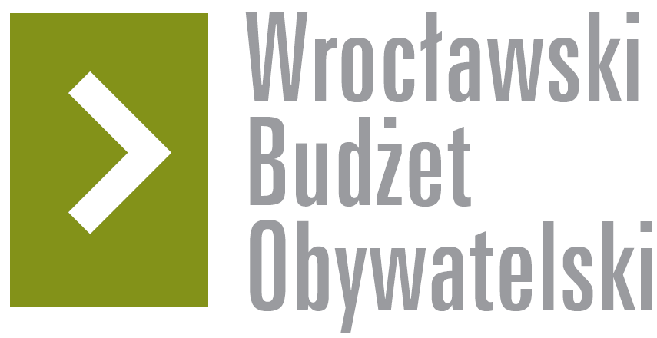

# Formularz poprawkowy projektów

# Wrocławskiego Budżetu Obywatelskiego 2016

1. Informacje o projekcie

1. Numer projektu:

406

1. Nazwa projektu: (wypełnić tylko w wypadku zmiany/doprecyzowania nazwy projektu)
2. Lokalizacja projektu: (wypełnić tylko w wypadku zmiany lokalizacji projektu)

adres:

numer geodezyjny działki (na podstawie [www.geoportal.wroclaw.pl](http://www.geoportal.wroclaw.pl)):

**2. Ustosunkowanie się do wyników weryfikacji lub opis zmian**

(Lider może potwierdzić to co otrzymał w wynikach weryfikacji lub zaproponować zmiany. Do końca sierpnia 2016 r. zostaną one zweryfikowane przez jednostki merytoryczne Urzędu Miejskiego. O wyniku weryfikacji lider zostanie powiadomiony w formie informacji o konsultacjach/głosowaniu nad projektami do WBO2016 opublikowanej w Biuletynie Informacji Publicznej.)

Nawiązując do wyników weryfikacji chciałbym podzielić ten projekt na etapy:

- pierwszy etap - remont schodów z obu stron (ostatnio widziałem, że schody od strony Promenady Staromiejskiej są remontowane, więc być może ta sprawa jest już przewidziana w planach remontowych, ale nie wiem w jakim zakresie) – wtedy zgodnie z oszacowaniem UM byłby to koszt ok. 1 mln zł, więc mamy tutaj dwie opcje tj. albo zmienić status tego etapu na projekt ogólnomiejski (wtedy budżet wynosi do 1 mln zł) albo podzielić ten etap na kolejne dwie części tj. jedna strona za 500.000 zł (jeden projekt, pierwsza część tego etapu) i druga strona za 500.000 zł (jeden projekt, druga część tego etapu),

- drugi etap – rewitalizacja bruku w przejściu podziemnym,

- trzeci etap – rewitalizacja ceglanych murów i makiety Bramy Oławskiej.

**3. Uwagi**